數位學習- Minos Album實做講義
教育部國教司中央課程與教學輔導諮詢教師
高雄市佛公國小總務主任大象老師張其洲

S1進階設定
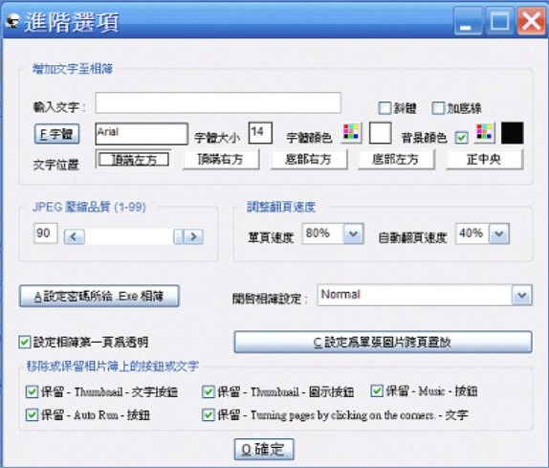
S2設定單張跨頁

進階設定
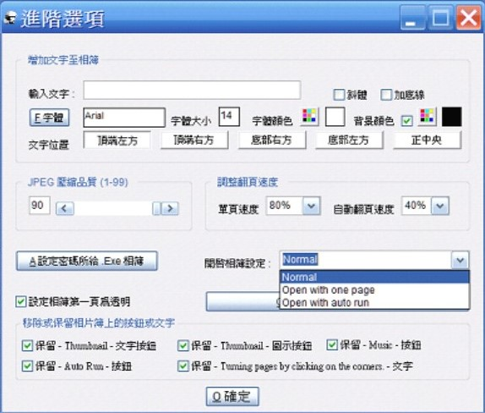
單張跨頁最佳圖像大小350*450
單張跨頁最佳圖像大小700*450

